108年度新北市轄內綠色商店販售綠色產品金額調查表
一、緣起
為減少資源過度消耗、降低環境污染與對人體健康危害，本局結合轄內綠色商店鼓勵民眾優先選購「低污染、省能源、可回收」的環境保護產品，藉此提升全民認同綠色消費及認識環保標章，鼓勵優先購買環境保護相關產品，促進綠色產業發展及減少對環境的負面衝擊，以提升環境品質。
爰此，本局透過本次調查，針對新北市轄內綠色商店進行綠色產品（具有環保標章、節能標章、省水標章、綠建材標章、碳足跡標籤、FSC、PEFC等）販售調查，以掌握轄內民眾消費綠色商品消費力。
二、綠色商店販售綠色產品調查填寫原則及範例
(一)調查販售區間：自108年1月1日起至108年12月31日止
(二)綠色產品認定範圍
本次調查綠色產品種類須具備環保標章、節能標章、省水標章、綠建材標章、碳足跡標籤、FSC與PEFC等(如表1)，常見採購類型範例及查詢網址如表2。
1.環保標章：如辦公室用紙、衛生紙、清潔用品、電器產品等。
2.節能標章：如省電燈泡(管)、空調、冰箱、電視、風扇等。
3.省水標章：如洗衣機、水龍頭、蓮蓬頭等。
4.綠建材標章：如油漆、磚材、門窗等。
5.碳足跡標籤：如飲用水、飲料等。
6.FSC、PEFC：如衛生紙、影印紙、飲料等。
表1 常見綠色產品種類
國內綠色產品種類 |  |  |  | 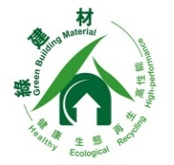 | 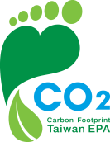
 | 環保標章 | 節能標章 | 省水標章 | 綠建材標章 | 碳足跡標籤
國外綠色產品種類 |  | 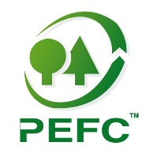 | 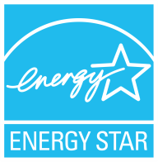
 | FSC | PEFC | 能源之星

表2 綠色產品類型範例
辦公室用紙
 | 綠色產品名稱 | 標章編號 | 綠色產品種類
1 | 綠杉客再生影印紙 | 2839 | 環保標章
2 | 風信子再生影印紙 | 6004 | 環保標章
3 | Paper Star 影印紙 | 1704802001 | 碳足跡標籤
4 | PAPER One影印紙 |  | PEFC
5 | Hp影印紙 |  | FSC
衛生紙
 | 綠色產品名稱 | 標章編號 | 綠色產品種類
1 | 蒲公英環保衛生紙 | 4472 | 環保標章
2 | 百媚環保衛生紙(捲筒式) | 6233 | 環保標章
3 | 淨世代環保衛生紙 | 11042 | 環保標章
4 | 春風抽取式衛生紙 | 1604818003 | 碳足跡標籤
5 | 舒潔、五月花衛生紙 |  | FSC
6 | 美國Charmin、日本Nepia捲筒衛生紙 |  | FSC
清潔用品
 | 綠色產品名稱 | 標章編號 | 綠色產品種類
1 | 泡舒洗潔精-綠茶(含補充包) | 4648 | 環保標章
2 | 泡舒洗潔精-檸檬(含補充包) | 5165 | 環保標章
3 | 清淨海環保洗衣精 | 15286 | 環保標章
4 | 清淨海環保洗衣粉 | 15287 | 環保標章
5 | 清淨海環保洗手乳 | 14673 | 環保標章
6 | 清淨海環保洗碗精 | 12685 | 環保標章
7 | 清淨海環保洗髮精 | 14735 | 環保標章
8 | 清淨海環保地板清潔劑 | 14766 | 環保標章
9 | 白鴿手洗精 | 12468 | 環保標章
10 | 蜂王環保洗碗精 | 12974 | 環保標章
11 | 蜂王環保洗衣粉 | 12978 | 環保標章
12 | 蜂王環保洗衣精 | 12979 | 環保標章
13 | 蜂王環保洗手乳 | 13003 | 環保標章
14 | 蜂王蘆薈保濕沐浴乳 | 13019 | 環保標章
15 | 易洗樂洗衣精 | 14891 | 環保標章
16 | 易洗樂洗潔精 | 14892 | 環保標章
17 | 易洗樂洗碗精 | 15099 | 環保標章
18 | 日星沙拉脫清潔劑 | 15215 | 環保標章
日常用品
 | 綠色產品名稱 | 標章編號 | 綠色產品種類
1 | 象印不鏽鋼燜燒杯 | 7988 | 環保標章
2 | 象印不鏽鋼真空保溫杯 | 13995 | 環保標章
電器產品
 | 綠色產品名稱 | 標章編號 | 綠色產品種類
1 | Panasonic冷氣機 | 14099 | 環保標章
2 | Panasonic電冰箱 | 14672 | 環保標章
3 | Panasonic洗衣機 | 14173 | 環保標章
4 | Panasonic除濕機 | 14454 | 環保標章
5 | 日立冷氣機 | 14051 | 環保標章
6 | 日立除濕機 | 12557 | 環保標章
7 | 聲寶冷氣機 | 9129 | 環保標章
8 | 聲寶電冰箱 | 14592 | 環保標章
9 | 聲寶洗衣機 | 15548 | 環保標章
10 | 電視液晶顯示器 | 106276 | 節能標章
11 | 節能電熱水瓶 | 106502 | 節能標章
12 | 空氣清淨機 | 106393 | 節能標章
13 | DC節能風扇 | 106281 | 節能標章
食品(含飲料)
 | 綠色產品名稱 | 標章編號 | 綠色產品種類
1 | 味丹多喝水 | 1502201003 | 碳足跡標籤
2 | 悅氏礦泉水 | 1802201001 | 碳足跡標籤
3 | 泰山TWIST WATER環保包裝水 | 1702201002 | 碳足跡標籤
4 | 可口可樂 | 1302202001 | 碳足跡標籤
5 | 美粒果柳橙汁 | 1302009001 | 碳足跡標籤
6 | 黑松FIN健康補給飲料 | 1602202002 | 碳足跡標籤
7 | 台糖大豆沙拉油 | 1801507008 | 碳足跡標籤
8 | 統一麵肉燥風味 | 1701902001 | 碳足跡標籤
9 | 勤億蛋品 | 1800407012 | 碳足跡標籤
10 | 生活泡沫綠茶 | 1402202004 | 碳足跡標籤
11 | 生活泡沫紅茶 | 1402202001 | 碳足跡標籤
12 | 生活運動飲料 | 1402202018 | 碳足跡標籤
13 | 麥香奶茶 | 1402202008 | 碳足跡標籤
14 | 麥香紅茶 | 1402202011 | 碳足跡標籤
15 | 麥香綠茶 | 1402202014 | 碳足跡標籤
16 | 立頓、午后時光、純喫茶、光泉、貝納頌、義美飲料 |  | FSC
馬桶
 | 綠色產品名稱 | 標章編號 | 綠色產品種類
1 | 兩段式省水馬桶(金級)(和成欣業) | 160300170601 | 省水標章
2 | 兩段式省水馬桶(普級)(隆昌窯業) | 170300400501 | 省水標章
3 | 一段式省水馬桶(金級)(凱撒衛浴) | 171100360401 | 省水標章
4 | 一段式省水馬桶(普級)(台灣東陶) | 160100070301 | 省水標章
水性水泥漆
 | 綠色產品名稱 | 標章編號 | 綠色產品種類
1 | 虹牌860水性水泥漆 | GBM0101251 | 綠建材標章
2 | 青葉900水性水泥漆 | GBM0101272 | 綠建材標章
3 | 得利A321水性水泥漆 | GBM0101168 | 綠建材標章
4 | 金利登A966水性水泥漆 | GBM0101470 | 綠建材標章
矽酸鈣板
 | 綠色產品名稱 | 標章編號 | 綠色產品種類
1 | 惠普矽酸鈣板 | GBM0100913 | 綠建材標章
2 | 日本麗仕矽酸鈣板 | GBM0101129 | 綠建材標章
3 | 神島矽酸鈣板 | GBM0101315 | 綠建材標章
4 | 中日矽酸鈣板 | GBM0101469 | 綠建材標章
水泥板
 | 綠色產品名稱 | 標章編號 | 綠色產品種類
1 | 維斯普通纖維水泥板(貝斯特) | GBM0101271 | 綠建材標章
2 | 國浦纖維水泥板(惠普) | GBM0100906 | 綠建材標章
3 | CELENIT普通木絲水泥板(笙源) | GBM0101198 | 綠建材標章
4 | DIACRETE鑽泥板(中菱建材) | GBM0101447 | 綠建材標章
磚材
 | 綠色產品名稱 | 標章編號 | 綠色產品種類
1 | 磨石子地磚(尚美) | GBM0101308 | 綠建材標章
2 | 陶瓷面磚(II類-內裝地磚)(弘松窯業) | GBM0101577 | 綠建材標章
3 | 磚牆(明泰磚廠) | GBM0101392 | 綠建材標章
4 | 普通磚(俊行記) | GBM0101465 | 綠建材標章
門窗
 | 綠色產品名稱 | 標章編號 | 綠色產品種類
1 | 南亞塑鋼窗(南亞塑膠) | GBM0101287 | 綠建材標章
2 | 推開窗(華可貴) | GBM0101453 | 綠建材標章
3 | 鋁合金橫拉窗(長興工業) | GBM0100980 | 綠建材標章
4 | 隔音氣密橫拉窗(寶緯工業) | GBM0100968 | 綠建材標章

詳細標章資料請查詢下列網站：
1.綠建材標章查詢：http://mgr.tabc.org.tw/tabcMgr/gbm_op/searchCaseAction.do
2.省水標章查詢：http://www.waterlabel.org.tw/productsearch/productsearch3.aspx
3.環保標章查詢：https://greenliving.epa.gov.tw/Public/Product/ProductQuery
4.節能標章查詢：http://www.energylabel.org.tw/purchasing/psearch/upt.aspx?p0=8
5.碳足跡標籤查詢：https://cfp.epa.gov.tw/carbon/ezCFM/Function/PlatformInfo/FLabelProduct/FLProductInfo.aspx

(四)填寫範例
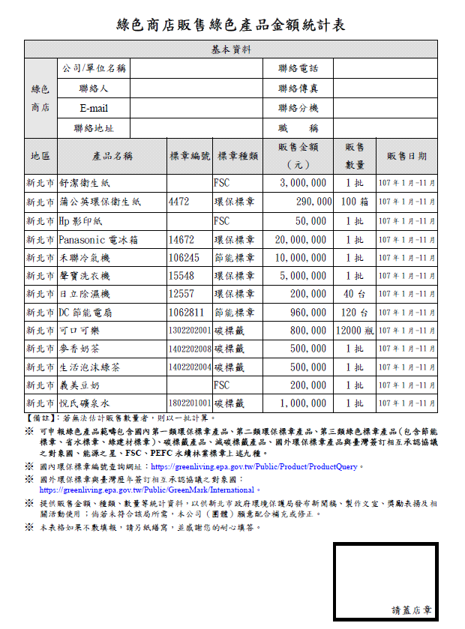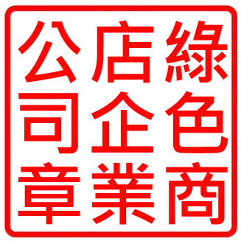
本次
調查
販售
時間
為
108
年
1
月
1
日
起至
108
年
12
月
31
日止，期間
所販
售綠色
產品。
填寫販售具有
環保標章
、節能
標章、
省水標
章、碳標籤、綠建材標章、
FSC
、
PEFC
等
產品名稱及其標章
編號，
參考範例如表
2
。
完成填寫
後
請
蓋上公司章
或發票章
。
販售數量
請依
實際販售數
填寫
，
若數量無法估算，則以一批為單
位計算。
填寫綠色商店基本資料，包含公司
名稱、聯絡人等資料。

綠色商店販售綠色產品金額統計表
地區：_______________(縣市)
基本資料
綠色  商店 | 公司/單位名稱 |  |  |  | 聯絡電話
 | 聯絡人 |  |  |  | 聯絡傳真
 | E-mail |  |  |  | 聯絡分機
 | 聯絡地址 |  |  |  | 職 稱
項次 | 產品名稱 |  | 標章編號 | 標章種類 | 販售金額（元） | 販售  數量 | 販售日期
【備註】：若無法估計販售數量者，則以一批計算。
- 可申報綠色產品範疇包含國內第一類環保標章產品、第二類環保標章產品、第三類綠色標章產品（包含節能標章、省水標章、綠建材標章）、碳標籤產品、減碳標籤產品、國外環保標章產品與臺灣簽訂相互承認協議之對象國、能源之星、FSC、PEFC永續林業標章上述九種。
- 國內環保標章編號查詢網址：https://greenliving.epa.gov.tw/Public/Product/ProductQuery。
- 國外環保標章與臺灣歷年簽訂相互承認協議之對象國：https://greenliving.epa.gov.tw/Public/GreenMark/International。
- 提供販售金額、種類、數量等統計資料，以供○○○政府環境保護局發布新聞稿、製作文宣、獎勵表揚及相關活動使用；倘若未符合該局所需，本公司（團體）願意配合補充或修正。
- 本表格如果不敷填報，請另紙繕寫，並感謝您的耐心填答。
- 依據實體綠色商店設置與執行規範內容，綠色商店需販賣環保標章產品2種以上或環保標章產品1種以上「及」碳標籤產品3種以上或環保標章產品1種以上「及」減碳標籤產品1種以上，並需於商品販賣處明顯標示標章。
請蓋店章

